VI.

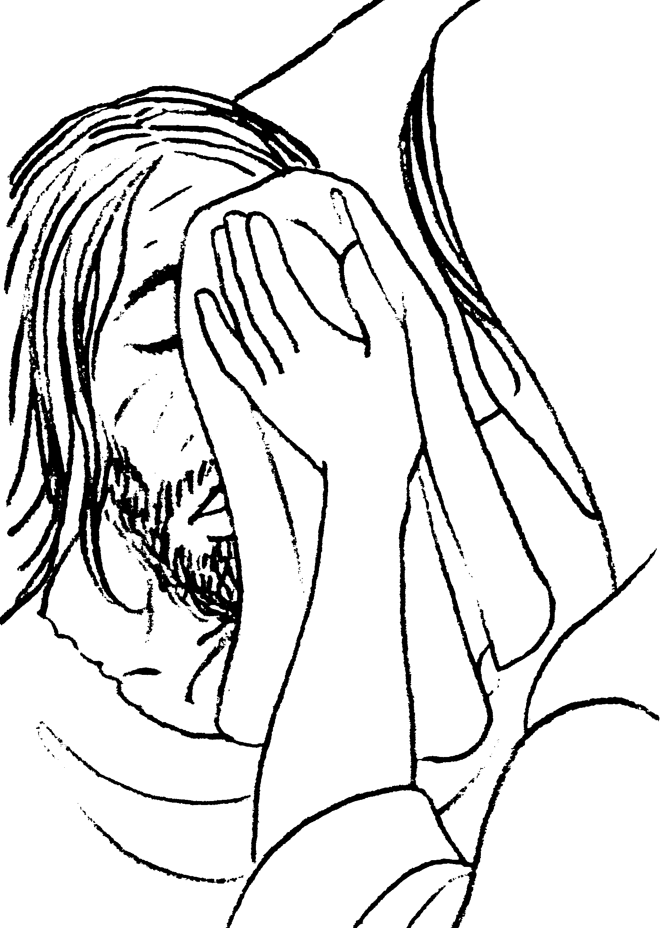
VERONIKA KENDŐJÉT NYÚJTJA JÉZUSNAK

